GEOFIM:WebGIS应用程序在活跃的火山地区综合地球物理建模

Gilda Currenti, Rosalba Napolin, Antonino Sicali, Filippo Greco, Ciro Del Negro

翻译来源：International Journal of Digital Earth
摘 要:我们提出GEOFIM(地球物理向前/逆建模),WebGIS应用多参数地球物理观测进行综合解释。已经开发,共同解释标量和向量磁数据,重力数据,以及大地测量数据,从GPS、倾斜仪、应变计和InSAR观测,记录在活跃的火山地区。GEOFIM收集库的分析解决方案,它提供了一个估计的地球物理信号由于在热扰动和应力状态的火山。综合地球物理建模可以由一个简单的试验和错误提出建模或通过一个基于NSGA-II算法反演过程。多参数数据集上的软件功能测试记录在2008 - 2009年埃特纳山侧喷发发作。结果鼓励利用这种方法开发的近实时预警系统基于模型定量评估地球物理观测地区不同参数常规监测。
关键词:火山监测;综合地球物理建模;逆过程;埃特纳火山
1.引言
火山监测涉及地球物理技术，探测岩浆运动和与周围岩石和流体相关的相互作用。岩浆向地球表面的上升产生各种各样的地球物理信号，这可以在火山爆发之前和期间被检测到。特别地，火山区的地面变形，重力和磁变化通常被认为是不稳定的可靠指标，这是由于堆积和灌注，从而使得下层地层变薄。然而，由安装在火山区域的监测网络记录的不同地球物理测量一般分别解释并且来自不同方法的解释的一致性仅仅“后验”地定性检查。实际上，要进行地球物理观测的基于模型的评估，将需要整合不同的地球物理信号和模型。这可能是有效的可处理的以获得源参数的更大的估计，并且减少可能解决方案的范围的不确定性。
这些地球物理信号的集成建模可以提高我们对火山的理解过程和我们确定新的火山活动的能力,预测火山喷发,和评估危害。地球物理建模的主要目的是识别参数的火山源生产这些观察到的变化(Currenti et al .,2007年,2011年,那不勒斯et al .,2008)。在这里,我们提出一个WebGIS应用程序,称为GEOFIM(地球物理向前/逆建模),这是能够处理多种地球物理数据集和执行一个快速联合反演地球物理信号定义底层火山源参数(图1)。特别是,GEOFIM可以联合模型磁,重力和变形数据通过试验和错误提出建模或通过一个基于遗传算法反演过程。小心使用高质量的数据集,加上有效的建模工具,能产生有价值的洞察火山的本质来源。远期允许匹配测量地球物理数据建模确定一个合理的火山源通过选择不同的分析模型和源几何图形(球体,椭圆体和矩形位错)。然而,随着地球物理模型是高度非线性和特点是大量的参数,GEOFIM使用非线性优化过程基于Nondominated排序遗传算法(NSGA-II;Deb et al .,2000),自动发现最佳的模型参数,最大限度地减少目标函数,通过迭代的方式,对比观测数据与数值解。
GEOFIM测试在地面变形、重力和磁力测量记录在2008 - 2009年的发病的埃特纳火山喷发(意大利)。建模结果表明,最适合的来源是一致的与文献报道(那不勒斯et al .,2008;Currenti et al .,2011 a,2011 b),证明GEOFIM的潜力来解释不同的地球物理数据集和约束在近实时活动的岩浆源。
G. Currenti et al. / Computers & Geosciences 70 (2014) 120–127 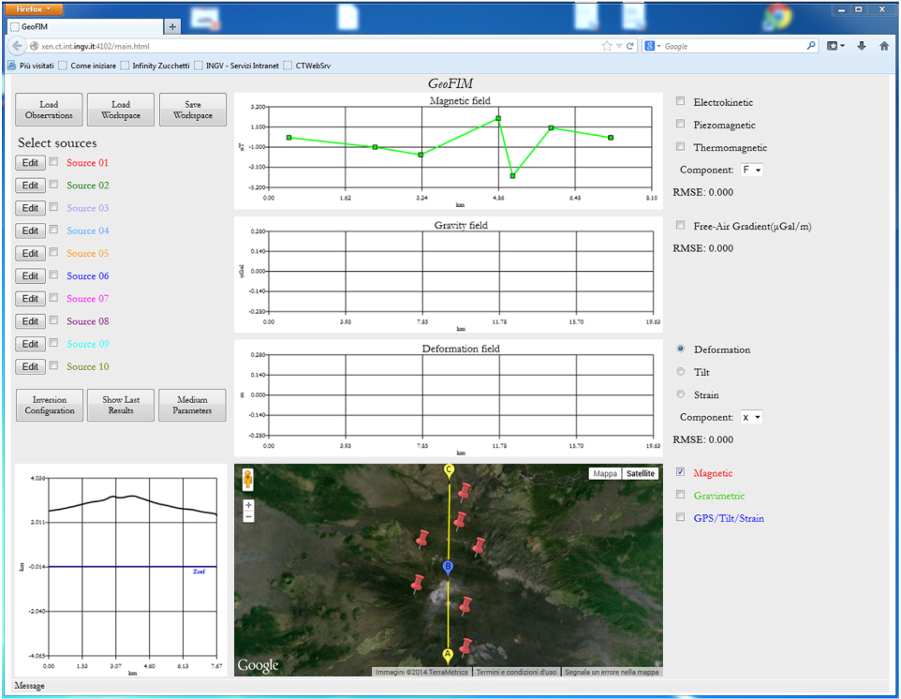
图表1：GEOFIM 建模主窗口
2.提出模型
地球物理建模的关键是选择合适的模型相关的岩浆源转发给预期的地球物理变化的监测网络。岩浆提升到地球表面的部队周围地壳岩石分开扰乱生产地面变形和热应力状态和变化在磁化和岩石的密度分布。地面变形所产生的岩浆上升通常计算解决elasto-static方程(Mogi,1958;杨et al .,1988)。重力变化估计计算密度再分配而产生的重力场由于附加质量和围岩的变形(Hagiwara,1977;大久保,1977)。磁场的变化可以归因于不同的机制产生的应力场的扰动,如压磁(Sasai,1986;Utsugi et al .,2000)和动电的影响(村上春树Fitterman,1979;1979),岩石磁化强度的变化,如由热退磁/ remagnetization机制。因此,在GEOFIM图书馆正向模型的实现使用解析解计算预期的地球物理变化中可用的文学(图2)。预期的地球物理变化各种源的几何图形。地球物理变化产生的岩浆积累被理想化的传统解释球形和椭球形来源。而岩浆侵入过程通常是由开放裂缝和/或一个矩形的混乱。每个模型一个简短的描述,和引用分析配方用示意图表示如下给出计算例程。火山源列表中可用GEOFIM报道在表1。的解析解与数值解进行比较和验证有限元方法(Currenti et al .,2007,2008,2009)。

2.1 球面模型
最简单的方法模型的通胀或通缩岩浆库在深度是一个扩张点源(Mogi源),非常适合近似球形超压源当半径远小于它的深度。因此,在GEOFIM一般Mogi模型(1958)模拟球面源嵌入在一个均匀弹性半无限介质实现计算地面变形所产生的岩浆源内的压力变化。计算重力和压磁的变化,这将伴随通胀或通缩的岩浆库,解析解由Sasai(1986)和Hagiwara(1977)已被使用,分别。
球形来源没有electronkinetic变化预计将源的各向同性。可衡量的动电的变化预计将发生在径向对称是摧毁,面向更大的组成部分这一领域是平行于各向异性结构的罢工(村上春树Fitterman,1979;1979)。此外,重力变化相关源的密度变化由于大规模输入和磁性变化由于岩石磁化强度变化计算使用布莱克里的解决方案报告(1996)。这些解决方案考虑密度和磁化源与包埋剂之间的对比。

G. Currenti et al. / Computers & Geosciences 70 (2014) 120–127
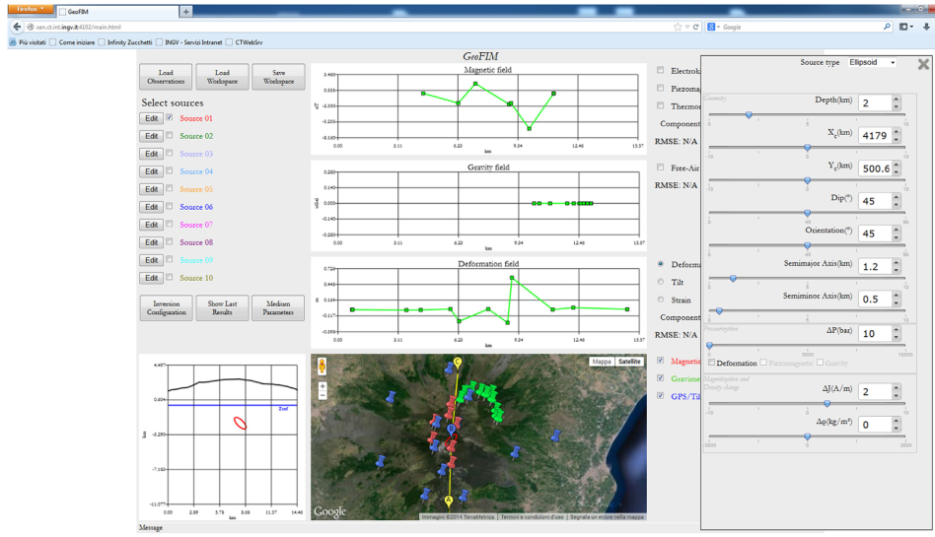
图表2：长椭球参数来源。几何飞行视角针对GEOFIM
表格 1：火山源和构造混乱的列表
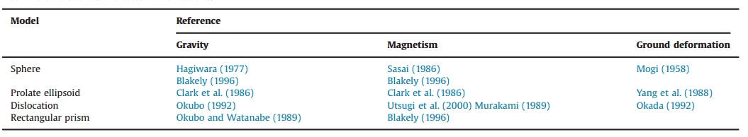
2.2 长椭球模型
GEOFIM也提供了扩展的椭圆体的解决方案,使描述更实际的火山源由于更多的几何参数。几何是适合代表岩浆房和细长的火山管道。GEOFIM使用杨et al。(1988)解决方案,修正报告牛曼et al。(2006),为计算加压浸渍长椭球地面变形。克拉克et al。(1986)解决方案实现计算重力和磁场变化由于密度和磁化强度变化在椭圆形的来源

2.3 矩形位错模型
位错源导致地面形变和重力变化可以建模GEOFIM通过解析表达式的集设计的冈田克也(1992)和大久保(1992),分别。分析配方占效果带来混乱埋在均匀半空间内,前者允许计算位移,应力和应变场由于断裂过程,后者允许计算相应的重力变化的贡献。平行,压磁模型,基于描述的分析制定Utsugi et al。(2000),他们在修改解决方案Sasai(1991),采用计算预期的压磁场变化在地球表面矩形位错。倾滑、走滑和tensile-opening混乱和任意的浸渍和罢工的角度可以考虑。还在地上动电的效果预期表面计算通过使用村上(1989)配方,提供了计算磁场的解析解由于倾斜矩形位错与不同的流动电位系数分离两种媒体。此外,预期的重力和磁场变化产生的密度和磁化强度的变化在一个直角棱镜使用解析解计算布莱克里的报道(1996)。
2.4 反演问题
逆方法结合了提出模型和适当的优化算法来自动找出最佳的模型参数(Beauducel和短号,1999;欧文et al .,2000;Tiampo et al .,2004;痈et al .,2006;Currenti et al .,2007;巴塔利亚et al .,2013)。通常,地球物理反问题是不适定的,痛苦的不确定和不稳定的逆解。由于逆问题的内在性,有无限的来源,可以解释观察到的地球物理数据在误差范围内。此外,地球物理反问题通常是不稳定的。小的变化观测数据可能会导致巨大的变化模型的参数。multiparametric综合反演数据有可能产生更健壮的估计源参数和减少歧义或可能的解决方案的范围(Currenti et al .,2007)。multiparametric反演的目的是找到向量的模型参数 最小化之间的不适应环境的观察和计算数据(m模型空间)。不同地球物理联合反演的可见意味着每个i数据集的不适应是同时最小化:
Fi是一个目标函数和表示之间的差异值计算通过胃肠道(m)模型(向前)和观测值为每个i地球物理观测将责任强加给我。因此,multiparametric地球物理联合反演的数据集可以被看作是一个多目标优化问题(拖)。解决这个问题意味着找到一组模型参数mn满足一些约束条件和优化目标函数向量,其元素是目标函数:
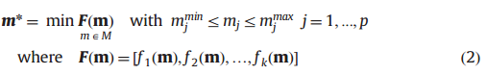
自从gi(m)模型是非线性的运营商,它需要使用健壮的非线性反演方法。几个技术,多目标遗传算法(气)已被证明是一个强大的全球搜索过程适合于非线性和多通道的逆问题(戴维斯,1996),通常出现在地球物理学(Currenti et al .,2005;痈et al .,2008;Beauduce ,1999)。在多目标遗传算法的框架,通过最小化估计Eq。(2)代表一个帕累托最优解(丰和弗莱明,1993;Deb和Gupta,2005;Sobol,1985)。虽然不确定型地球物理联合反演数据与高度矛盾的目标不是一个问题,不太可能相同的一组模型参数是最好的目标。所引起的自然影响了数据的不确定性(噪音),一般来说,可用的有限数量的测量。因此,任何帕累托最优解之间的权衡的结果是目标。基于帕累托的方法(Deb等等。,2000)是不同于其他类似反演方案主要集中在人口排序过程。后者是基于non-dominance概念:一个解决方案m1据说不是由m2如果满足下面两个条件:
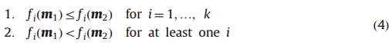
解决mn据说属于帕累托最优设置。换句话说,锰是一种帕累托最优的解决方案如果不存在可行解m这将降低一些标准不会引起同时增加至少一个其他的目标函数。目标函数向量的集合,在帕累托最优解集,形成帕累托。
NSGA-II算法(Non-dominated排序遗传算法),由Deb et al。(2000),将可能的解决方案的人口分为几组平等水平(Deb et al .,2002)。一个排名是分配给每个解决方案根据平等水平它所属(Deb et al .,2000)。显然,non-dominated一级的候选人帕累托最优解决方案的解决方案。除了排名过程中,人口发展使用众所周知的GA操作(选择、交叉和变异算子在实数)。在GEOFIM NSGA-II算法的使用有两个主要优势。首先,不需要数值将拖把转换为一个客观问题(Schwarzbach et al .,2005;et al .,2008)。其次,在一个运行的反演,GEOFIM提供了一组解决方案(而不是一个如传统方法)强调地球物理反演固有的模糊性,通过帕累托的表示它前面。就可以了解目标“合作”(也有类似的最优解)或“冲突”(有不同的最优解)。通过调查的目标向量空间的分布,可以了解是否有多个逆解,每个能够令人满意地匹配地球物理观测的家庭,可能会发生。,它提供了一个描述竞争目标之间的权衡,从而允许更好地量化逆解的模糊性。
2.5 特性和功能
GEOFIM使用WebGIS-based系统了地球物理模型和WebGIS技术集成。它是基于
在客户机/服务器体系结构。服务器端实现Cþþ编程语言和使用TCP / IP协议与客户建立通信。客户端是在HTML5和JavaScript语言和利用而设计的WebSocket协议、jQuery库和Google Maps API v3。WebSocket提供一个实时的一大进步在客户机和服务器之间的通信。jQuery库主要用于支持界面设计和交互。Google Maps API提供了所有必要的接口特性顺利和高效的导航地图。GEOFIM使管理观测到的重力、磁力和变形数据,源模型,计算到一个高度交互的框架。地球物理观测很容易从一个或进口多个数据集加载简单的文本文件(包含信息站位置和可用的数据)。特别是,磁数据从标量和矢量磁力计和相对重力数据和绝对重力仪可以进口。也从GPS大地测量数据,倾斜仪和应变计地面监测站,以及从卫星观测InSAR数据可读。源模型可以被设置为一个或一组离散固体如球、椭球、棱镜。观察点和来源都是使用谷歌地图可视化的统一横轴墨卡托(UTM WGS84椭球)坐标平面视图所示,在一个概要文件窗口中选择的用户。GEOFIM迅速执行计算的火山生成的异常来源,允许用户选择不同的模型和重叠的影响同时十来源。地球物理观测和计算字段同时可视化三个窗口显示地面变形、重力和磁场与估计的适合通过均方根误差(RMSE)值。GEOFIM提供一个专门的窗口来设置密度和弹性,动电的和磁介质参数,所涉及的源参数计算例程。,可以选择计算预期的地球物理反演过程的变化。提出建模发生在源和/或介质参数由用户手动调整滑块以提高观察和计算字段之间的配合由于选择模型。实时计算和可视化的建模结果允许用户对模型参数的影响立即估计在地球物理信号。用户还可以在文本框中输入一个特定的值允许微调执行反复试验调整时,或当使用一个已知的解决方案。在反演过程GEOFIM自动调整模型参数,以减少观测和模型计算之间的错配。图3显示了反演的配置设置。右边的文本框允许定义典型NSGA-II参数。GEOFIM寻找三个来源的联合效应与观察到的信号。为每个源可以反转变形,单独重力和磁场,以及结合。最终反演帕累托面前也显示允许选择一个最优的解决方案。同时,不适应环境的观察和计算值之间显示了每一个目标函数参数以及解决方案。最后,对于所选择的解决方案立即对比观察和计算值的演示版本GEOFIM在http://ufgm.ct.ingv.it/geofim/geofim.html Web上可用
G. Currenti et al. / Computers & Geosciences 70 (2014) 120–127
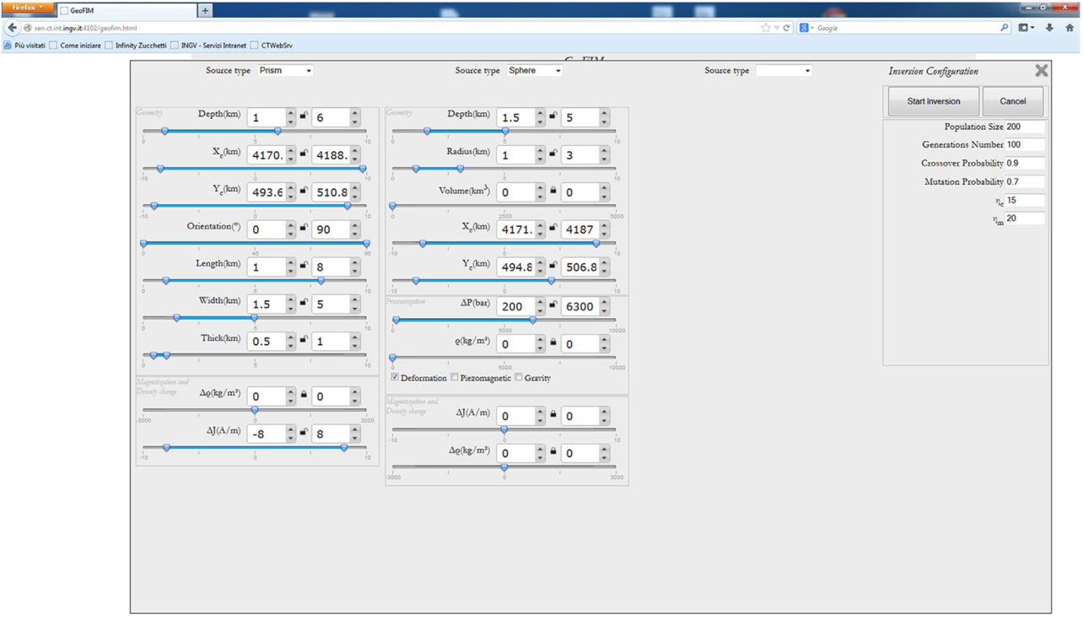
图表3：GEOFIM反演配置窗口。源参数和NSGA-II算法设置可以由用户选定。
2.6 2008 - 2009年在埃特纳火山喷发
GEOFIM的能力来处理多种地球物理数据集和执行联合反演是地球物理信号的验证数据集收集在2008 - 2009年的埃特纳火山喷发。发病的喷发活动伴随着显著的变化在当地磁场和重要的地面变形记录下连续运行站。特别是大负面变化在当地磁场,介于1.8和6.5元,发生在火山的车站区域放置在峰会(那不勒斯et al .,2008)。同时,GPS网络记录的水平位移在峰会上几十厘米,而较小的变化被观察到车站选址在中间。与这些地球物理变化密切时间巧合的地震群从东部基地的峰会陨石坑,在几个小时内地震传播向北翼。干断裂领域上形成的火山北坡和南喷发裂缝打开上部的Valle del Bove(那不勒斯et al .,2008;Currenti et al .,2011 b)。试验和错误前进建模的数据使用不同的分析解决方案(那不勒斯et al。,2008)指出,一个浅入侵北北西向的横向传播从中央管道由岩浆超压。

表格 2：位错模型参数搜索范围。UTMWGS84投影的坐标。压磁位错源建模的参数变形和磁数据记录在2008 - 2009年的埃特纳火山的爆发喷发活动。每个参数的标准偏差计算超过50岁不同的遗传算法
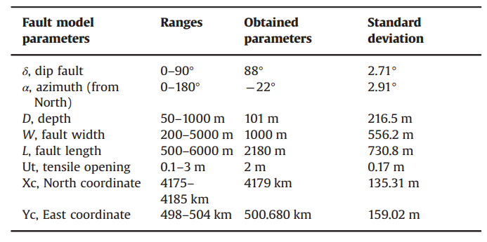

利用NSGA-II优化过程嵌入到GEOFIM,综合地球物理反演的可用数据集被制定,根据下面的“先验”的假设:
1.拉伸来源是区域内的地震群伴随岩浆传播;
2.顶部深度拉伸源将很浅,因为它应该是密切相关的骨折领域发展的北翼的火山;
3.因为重力调查2008年5月在东北裂谷峰会没有覆盖区域的火山裂缝领域发展,没有明显的变化都被记录下来。因此,这些数据不加约束反演模型和忽视。
因此,我们反地面变形和磁数据来推断拉力源的位置和几何参数导致的地球物理变化。位错模型包括八个参数:m¼{倾斜、方向、深度、宽度、长度、Ut,Xc、Yc },其描述和搜索范围被发表在表2。NSGA-II是要求确定最佳解决方案中的位错参数搜索空间。磁弹性介质的参数的值中使用这些计算如表3所示。岩石磁化2 A / m估计的表面附近的各种样品磁强计的网站(Del Negro and Napoli, 2002) 。Lamé 常量设置为,泊松比为0.25,一个合理的近似估计的值在埃特纳火山。
表格3：磁弹性参数估计--埃特纳火山。
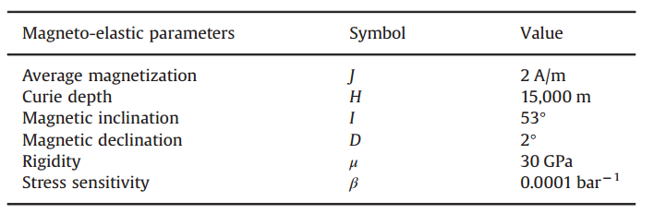
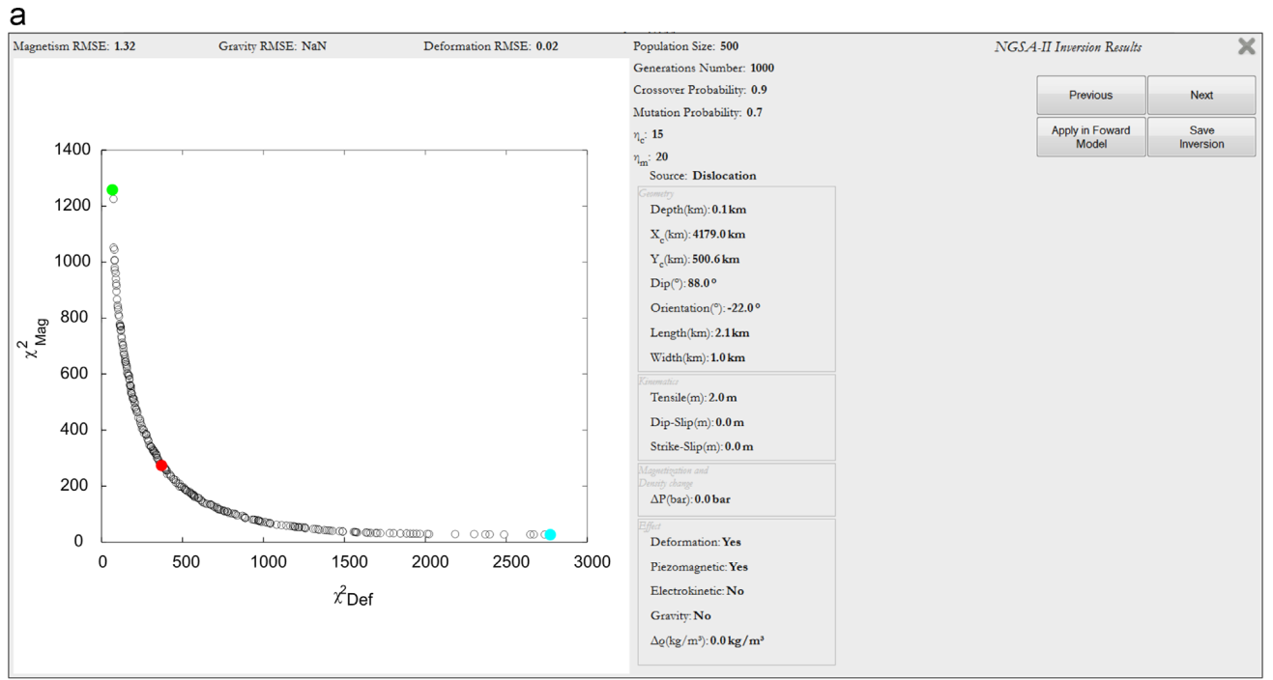
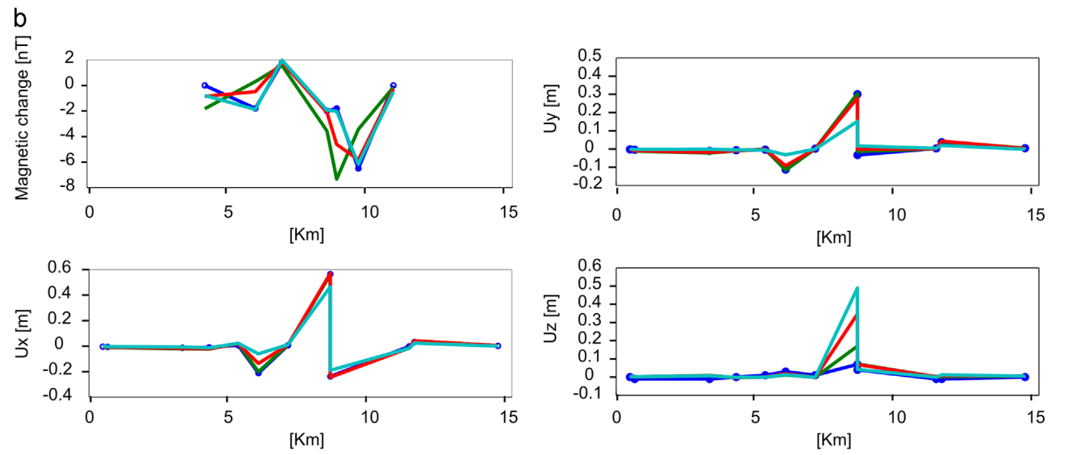
(a)反演建模结果窗口。帕累托前面显示的数据不适应。NSGA-II参数和检索源也报道。观察(line-dots)和(线)磁和变形计算字段(b)。这三个计算字段(彩色线)指的是帕累托前面三个解决方案(彩色点)
G. Currenti et al. / Computers & Geosciences 70 (2014) 120–127
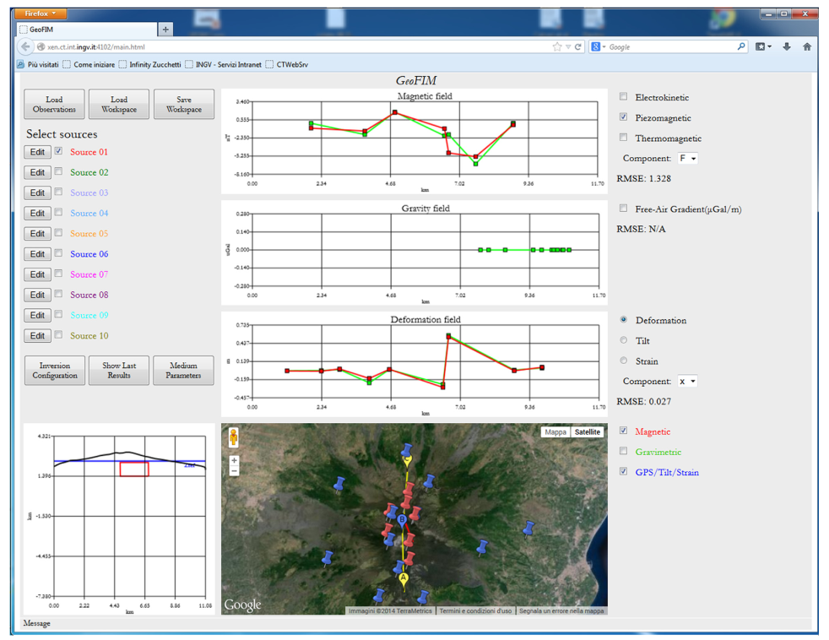
图表5：综合地球物理模型通过GEOFIM岩浆入侵发生在2008 - 2009年的埃特纳火山喷发。观察(绿色)和计算(红色)字段显示在不同的窗口。数据和计算解决方案之间的RMSE也报道。飞机和拉伸的横截面视图底部所示。(解释引用的颜色在这个图的传说中,读者被称为web版本的这篇文章。)
NSGA-II算法的收敛性依赖于控制参数,明确初始种群的大小;(2)交叉概率Pc;(3)突变概率点(Deb et al .,2000)。大量的初始个人保证更多的可能性去探索整个参数空间但使反演过程更耗时。交叉和变异概率高值保证好开发和探索,分别,但减少的速度向解决方案,最大限度地减少目标函数收敛。初步测试显示交叉概率Pc约0.9和0.7点的,这似乎是一个很好的折衷勘探开发以及效率和计算时间之间(Deb,2001)。我们运行1000代,使用一个初始人口500人。迭代的数量足以保证算法的良好的收敛性。额外的测试表明,增加迭代的数量不会导致改进目标函数向量,由两个χ2值之间的错配模型的变形和磁场计算和观察:
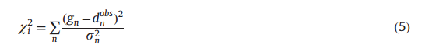
每个测量的标准偏差,这是0.005的水平变形分量,0.05米的垂直变形组件,和0.2元的磁场(Currenti et al .,2011)。通过NSGA-II算法,一个家庭的解决方案是实现,前面的帕累托图4所示。中几个技术,开发了正确选择最佳解决方案多目标的逆问题,我们使用了L-curve标准,选择对应的解决方案的最大曲率点(红点)最小化之间找到一个平衡这两个数据集不适应。最佳的磁场变化和变形场计算拉伸来源,其参数表2中报道,与观测同意1.32元的RMSE磁场和变形场(Fig. 4 b) 。GEOFIM允许也探索所有的解决方案在帕累托。解决方案(青色点),哪个更适合磁数据,恶化符合变形数据(Fig. 4 b) 。另一方面,解决方案(绿点),哪个更适合变形数据,恶化符合磁数据(Fig. 4 b) 。
3.结论
地球物理监测技术的不断扩大使用的火山生成多学科时间序列的数据,需要集成建模程序评估岩浆是否积累和迁移可以导致爆发。执行这个集成的目的,我们开发了WebGIS应用GEOFIM,就是能模型同时磁,重力和变形数据聚集在活跃的火山地区一个用户友好的图形界面。联合解释可以由审判和错误提出建模或通过反演过程基于NSGA-II,这尤其适用于在全球范围内优化高度非线性问题。在活火山,不同的地球物理参数通常监控,多目标进化算法被证明是一个强大的工具,共同转化,多种地球物理数据,导致重要的见解活动的岩浆源。
GEOFIM多学科数据集上验证记录在2008 - 2009年的埃特纳火山的爆发侧喷发。同时反演磁性和大地测量提供了一个连贯的解释观察和允许描述岩浆侵入过程发生在火山的北翼(图5)。尽管模型是基于简化的弹性半无限介质假设无视地形和中等非均质性的影响,可能影响建模的结果(Currenti et al .,2009,2011,2011 b),GEOFIM迅速提供了一种一阶估计源特征导致限制位置,深度、体积、质量和超压。区分这些特性对于更深入地理解至关重要的火山活动。
总结,GEOFIM允许快速转化的用户友好的WebGIS应用联合不同的地球物理数据约束岩浆在火山地区积累和入侵。通过考虑集成的位错模型(冈田克也,1992;大久保,1992;Utsugi et al .,2000)GEOFIM也可能用于识别激活的主要结构在地震活动构造地区的危机。这可能允许跟踪正在进行的活动的演变为风险评估提供一个可能有用的场景。这种方法的开发可能带来一个下一代的近实时预警系统的基础,从异常检测对地球物理观测的定量模型评估。
致谢
这项工作是TecnoLab框架内开发的,实验室在火山INGV-CT组织的地球物理技术进步,DIEES-UNICT,DMI-UNICT。我们感激就是全书编辑杰夫Caers,法比奥Caratori Tontini和匿名评论者的有用的评论。

参考文献
